usual.money ：RWA去中心化稳定币（附交互教程）

### Why usual?

稳定币可以说是加密货币行业的根基，人们需要稳定币来作为大规模支付的用例，同时稳定币也在行业的 Mass Adoption 中发挥着关键作用。截至 2024 年 7 月 30 日，稳定币总市值为 $168B，而从下面这张稳定币市值概览图中可以看出，两大中心化稳定币，USDT 和 USDC 加起来占据了稳定币总市值的约 90%。

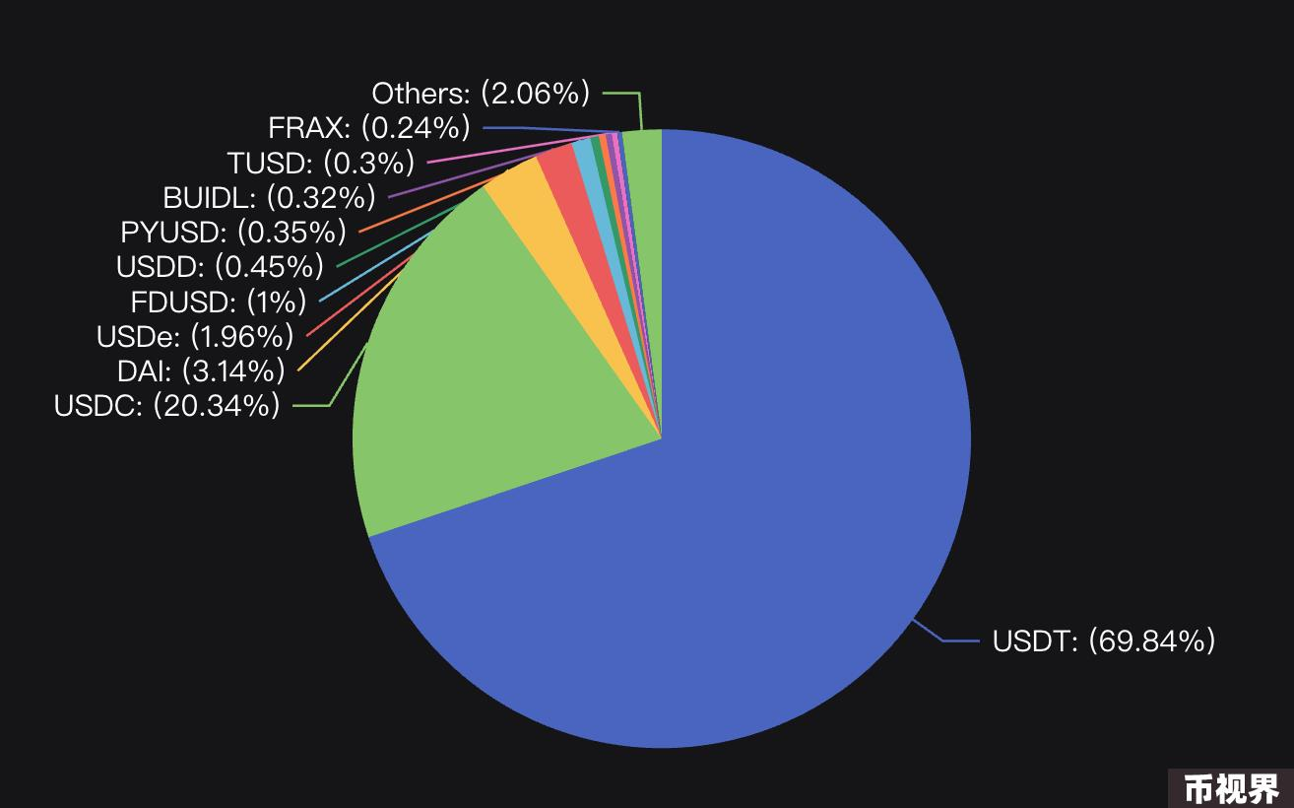

稳定币是 Crypto 的印钞机，两大巨头 Tether 和 Circle 在 2023 年创造了超过 100 亿美元的收入，估值超过 2000 亿美元。Tether 在 2024 年 Q1，更是创纪录地获利 45.2 亿美元。如此巨大的获利垄断与加密精神显然相悖，因此各类去中心化稳定币项目源源不断。根据抵押额度，去中心化稳定币可以分为以 MakerDAO（DAI）为代表的超额抵押，以 Ethena（USDe）为代表的等额抵押，以及不足额抵押（目前没有跑出大市值项目）。

去中心化稳定币有过不少成功的项目，然而这些项目的抵押物普遍是加密资产，因此需要设计一套精密的机制来对抗币价的波动。而如果引入 RWA（现实世界资产），这个问题将迎刃而解。RWA 正在增长且方兴未艾，2023 年区块链上的 RWA 增长超过 800%。usual.money 引入了美国国库券作为抵押物，同时基于以太坊智能合约提供透明度和安全性，将利润归还给社区和贡献者。这一设计可以说是 tether-on-chain，兼具了中心化稳定币协议的 1:1 RWA 特性以及链上的安全与透明。

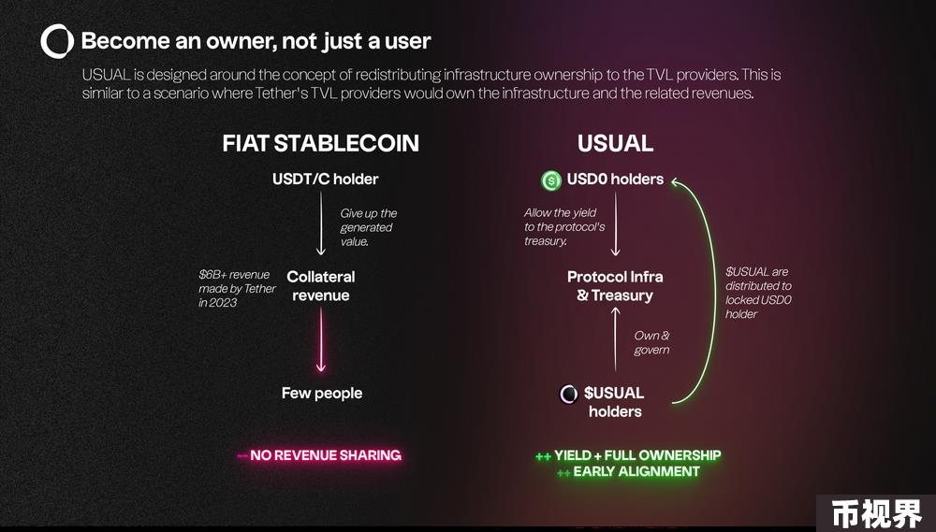

### 背景

2024 年 4 月 17 日，Usual Labs 完成 700 万美元融资，IOSG 和 Kraken Ventures 领投，GSR、Mantle、Starkware、Flowdesk、Avid3、Bing Ventures、Breed、Hypersphere、Kima Ventures、Psalion、Public Works 和 X Ventures 等参投。

创始人 Pierre Person 曾是法国政治家、国民议会议员，最近还担任总统政党副主席，带头推动了该国的加密资产立法。

7 月 10 日，Usual 宣布其主网启动。截至 8 月 6 日，项目 TVL 为 $146M。

根据 Coinmarketcap 8 月 6 日的数据，目前 USD0 接近 95% 的交易都在 Curve 的 USD0/USDC 池子，有着 $11.33M 的流动性。同时，在 Maverick Protocol 上有 Aave 的稳定币 GHO 和 USD0 的 LP，目前 TVL 为 $100k。

目前 USD0 在借贷项目 Morpho 上有由 MEV Capital 策划的金库，USD0USD0++/USDC 和 USD0++/USDC 的流动性池，以 86% 的 LLTV（Liquidation Loan-to-Value，清算贷款价值比）有着总共接近 $30M 的抵押。通过这个池子可以同时获得 Usual 的 Pills 奖励（详见文末交互章节）以及 Morpho 代币奖励。

$USUAL TGE 预计在 2024 年 Q4，其中 90% 的 USUAL 代币分配给社区。

### 机制分析

#### 抵押与铸造

$USD0 是首个聚合各种美国国库券代币的 RWA 稳定币，可以通过两种不同的方式在 Usual 上铸造：

直接 RWA 存款：用户将符合条件的 RWA 存入协议，并以 1:1 的比例获得等值的 USD0。

间接 USDC/USDT 存款：用户将 USDC/USDT 存入协议，以 1:1 的比例接收 USD0。这种间接方法涉及第三方抵押品提供商，他们提供必要的 RWA 抵押品。这使用户无需直接处理 RWA 即可获得 USD0。

RWA 增长显著，但仍然只占加密货币市场基础资产的一小部分，主要挑战在于流动性问题，包括机构在二级市场清算 RWA 持有量面临的困难，以及散户投资者无法在核心 DeFi 生态系统中获得 RWA 回报。通过 USD0，Usual 能够无缝整合来自 Hashnote 等平台的 RWA 代币流动性。

#### 收益

$USD0++ 是一种增值型国库券，USD0++ 是 USD0 的包装和锁定版本。

$USUAL 是 Usual 协议的治理和奖励代币。

收益来源于质押：用户将其 USD0 锁定在 USD0 Liquid Bond (USD0++) 中一段时间。收益可以从下面两种方式中选择一种：

USUAL 收益： Liquid Bond 的持有人可以以 USUAL 代币的形式每日领取其收益（每个区块计算）。

基本利息保障：保证 USD0++ 持有者获得至少相当于 USD0 抵押品收益的收益（无风险收益）。为实现此目的，用户必须将其 USD0++ 锁定一段指定时间（目前设计为周期为 6 个月）。此期间结束时，用户可以选择以 USUAL 代币的形式或 USD0 的无风险收益领取基本利息保障。

需要注意的是，无论 USD0++ 是通过一级发行还是二级市场获得，持有者都自动有权领取 USUAL 代币。

### 交互

#### Pills 活动概览

预启动阶段从 7 月 10 日 0 时（UTC）开始，活动持续时间：4个月

空投数额：在代币生成事件（TGE）时铸造总 $USUAL 供应量的 7.5%

用户通过推荐计划和 TVL 贡献可获得 $USUAL 空投分配。类似 Ethena 的种植 pills 活动。

线性分配：存入的越多，得到的就越多。

#### 详细交互指南

打开 Usual Money dApp：https://app.usual.money/#ZHWQS 或通过官网进入然后输入早期访问代码：ZHWQS

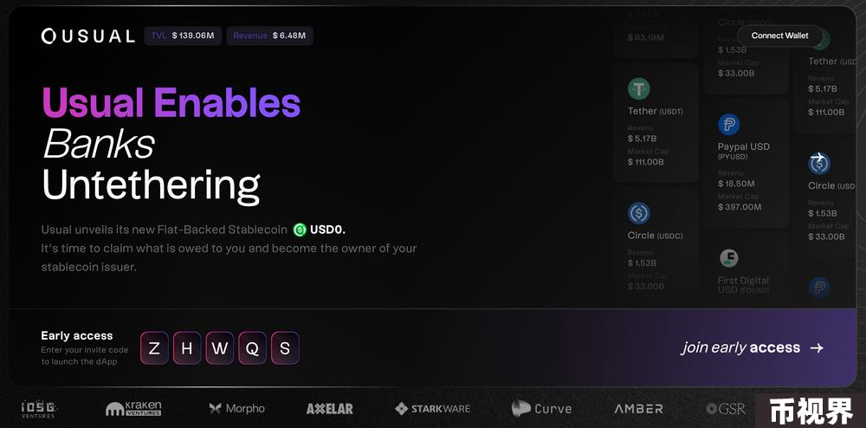

存入 USDC、USDT、ETH 以铸造 USD0（以太坊主网）。点击链接铸造：https://app.usual.money/counter/deposit

赚取药丸方式：

持有：持有 USD0++ 的用户每天可以获得 3 粒药丸。

USD0/USD0++ 池：

向该池贡献 USD0 的用户每天可以获得 3 粒药丸。

每铸造一枚 USD0++，还可以获得 5 粒药丸，按比例分配给该池中的 USD0 LP。

注意：向该池提供 USD0++ 不会产生任何药丸。

同时，还有一个时间乘数，从 1 开始，每天增加 2%。如果用户退出其位置则重置为 1。

添加流动性获得 pills： 选择 USD0/USD0++ 选项，输入 USD0 数量。链接：https://app.usual.money/desk/liquidity

#### Pills 活动第二期

8 月 4 日，Usual 发布了第二期活动，通过在 Galxe 上完成任务来获得 Pills。活动链接：https://app.galxe.com/quest/usual/GCsgvtvTNA